CV Anna Paeshuyse

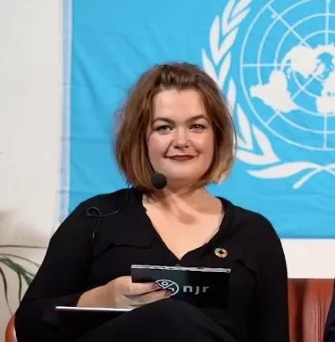

Anna Paeshuyse is de junior VN jongerenvertegenwoordiger voor Duurzame Ontwikkeling bij de Vlaamse Jeugdraad. Zo brengt ze de stemmen van Vlaamse kinderen, jongeren en hun organisaties tot op het hoogste internationale niveau. Ze is gepassioneerd door de thema’s klimaatrechtvaardigheid, jongerenparticipatie en gelijke kansen. Ze behaalde een master in arabistiek en islamkunde aan de KU Leuven en werkt een master in Conflict and Development studies aan de UGent af. Ze werkte al aan verschillende internationale projecten, onder andere over gendergelijkheid en seksuele en reproductieve rechten en liep stage bij CIFAL Flanders. Naast haar mandaat bij de Vlaamse Jeugdraad werkt ze bij çavaria.

